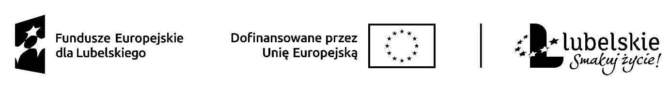

Krasnystaw, dnia ……………………

…………………………………………

(imię i nazwisko albo nazwa podmiotu)

………………………………………….

………………………………………….

(adres zamieszkania lub siedziby)

NIP ..……………………………………

**Oświadczenie Wnioskodawcy o wielkości otrzymanej pomocy de minimis**

Oświadczam, że w okresie 3 lat poprzedzających dzień złożenia wniosku o udzielenie pomocy **otrzymałem(am)/ nie** **otrzymałem(am)\*** pomoc de minimis, pomocy de minimis w rolnictwie lub rybołówstwie w wysokości:

…………………….……….. zł,

…………………..…………. €.

Oświadczam, że dane zawarte w niniejszym oświadczeniu są zgodne ze stanem faktycznym.

…………………………………………….

( podpis składającego Oświadczenie)

Projekt **„Aktywizacja zawodowa osób bezrobotnych w powiecie krasnostawskim (III)”** w ramach Priorytetu IX Zaspokajanie potrzeb rynku pracy, Działanie 9.1 Aktywizacja zawodowa – projekty PUP Programu Fundusze Europejskie dla Lubelskiego 2021-2027 współfinansowanego ze środków Europejskiego Funduszu Społecznego Plus